Họ và tên: Phạm Văn Tiến  
Msv: 20021449

Chương trình tính số fibonaci thứ n

Phương thức Fibonacci(long n) để tính số thứ n trong dãy Fibonacci. Phương thức có kiểu trả về là long. Công thức được tính như sau:

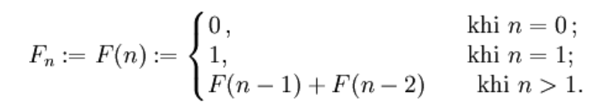

Trường hợp n < 0, hàm trả về giá trị -1. Trường hợp số Fibonacci thứ n vượt quá giá trị lớn nhất của kiểu dữ liệu long, phương thức trả về giá trị Long.MAX_VALUE.

Định dạng đầu vào: số tự nhiên n.

Định dạng đầu ra: số Fibonacci thứ n.

Điều kiện: n là số tự nhiên n <= 100

1. Kiểm thử giá trị biên

Các giá trị biên:

-Min: n=0

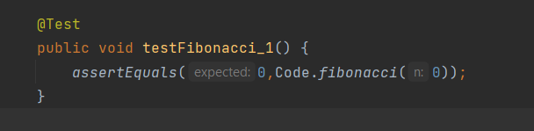

-Max: n=100

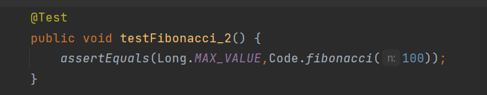

-Min+: n=1

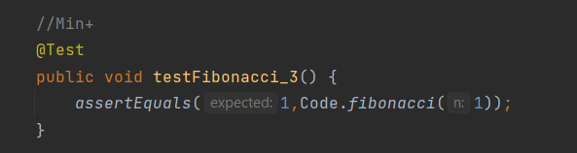

-Max-: n=99

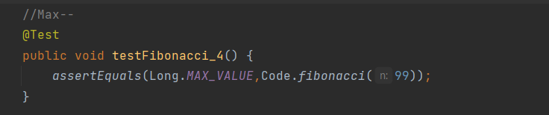

-Nom: n=2 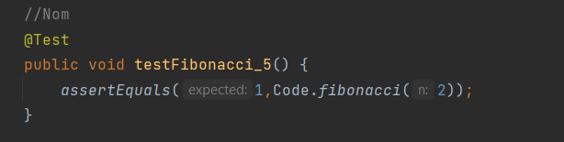

-Min-: n=-1  
 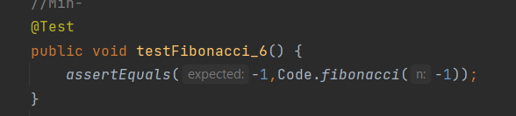

-Max+: n = 101:  
 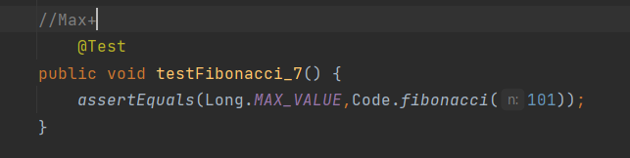

Kết quả chạy kiểm thử:

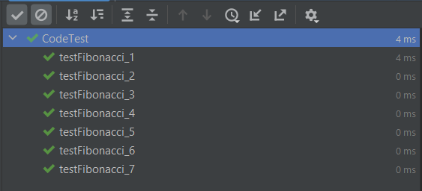

Bảng kiểm thử

|  |  |  |  |  |
| --- | --- | --- | --- | --- |
| Test Case | Input | Output | | Result |
|  | n | Expected | Actual |  |
| 1 | 0 | 0 | 0 | Pass |
| 2 | 100 | 9223372036854775807 | 9223372036854775807 | Pass |
| 3 | 1 | 1 | 1 | Pass |
| 4 | 99 | 9223372036854775807 | 9223372036854775807 | Pass |
| 5 | 2 | 1 | 1 | Pass |
| 6 | -1 | -1 | -1 | Pass |
| 7 | 101 | 9223372036854775807 | 9223372036854775807 | Pass |

1. Kiểm thử tương đương

Các miền tương đương :

A0: (MinLong,-1]  
A1: {0}  
A2: {1}   
A3: [2..92] (Số fibonacii thứ 92 là số lớn nhất kiểu dữ liệu Long có thể biểu diễn)  
A4: [93..100]

Test case1: n=-2 (A0)  
 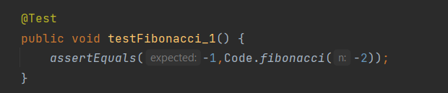

Test case 2: n=0 (A1)



Test case 3: n=1 (A2)

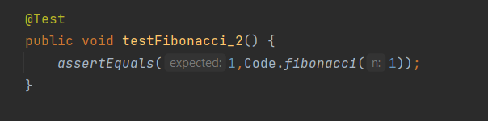

Test case 4: n=92 (A3)

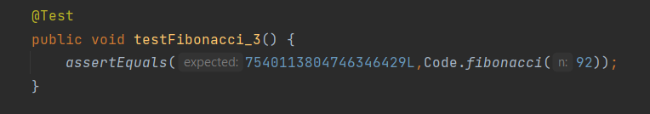

Test case 5: n=93 (A4)

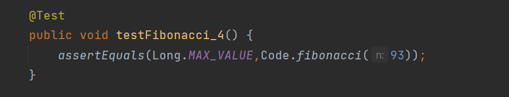

Kết quả chạy kiểm thử:

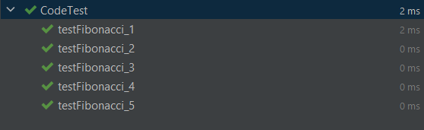

Bảng kiểm thử

|  |  |  |  |  |
| --- | --- | --- | --- | --- |
| Test Case | Input | Output | | Result |
|  | n | Expected | Actual |  |
| 1 | -2 | -1 | -1 | Pass |
| 2 | 0 | 0 | 0 | Pass |
| 3 | 1 | 1 | 1 | Pass |
| 4 | 92 | 7540113804746346429 | 7540113804746346429 | Pass |
| 5 | 93 | 9223372036854775807 | 9223372036854775807 | Pass |